ANEXO XVIII. SOLICITUD DE SERVICIO SOCIAL

Departamento de Gestión Tecnológica y Vinculación o su equivalente en los Institutos Tecnológicos Descentralizados Solicitud de Servicio Social

Datos personales
Nombre completo_DEL ALUMNO (A)________________
Sexo_HOMBRE/MUJER__ Teléfono:__ DEL ALUMNO (A)_
Domicilio:__ DEL ALUMNO (A)____________________________
Correo electrónico:_ DEL ALUMNO (A)_______________

Escolaridad
No. de Control:________________
Carrera:_________________________________
Periodo:_Agosto 2022-Enero 2023 Semestre:_El que corresponda

Datos del Programa de Servicio Social
Dependencia Oficial: __DONDE REALIZARÁS TU SERVICIO SOCIAL___
Titular de la Dependencia: PROFESIÓN Y NOMBRE _____ ___________
Puesto de la Dependencia: _____________ ___________________
Nombre del Programa: _de acuerdo al Tipo de programa ** _______________
Modalidad:(interno/externo)- Interno si lo haces en alguna oficina del ITSCO, externo si lo harás en otra dependencia. Fecha de Inicio: 22/08/2022 Fecha de Terminación:06/01/2023
Programa de Actividades: _LAS QUE VAN A REALIZAR____________
______________________________________________________________

Tipo de programa **
( ) Educación para adultos ( ) Desarrollo de comunidad ( ) Actividades deportivas
( ) Actividades cívicas ( ) Actividades culturales ( ) Medio ambiente
( ) Desarrollo sustentable ( ) Apoyo a la salud ( ) Otros

Para uso exclusivo de la Oficina de Servicio Social
Aceptado: SI( ) NO( ), Motivo:_________________________________________
Observaciones:___________________________________________________
_______________________________________________________________________________________________________________________________

ANEXO XX. CARTA COMPROMISO DE SERVICIO SOCIAL

Departamento de Gestión Tecnológica y Vinculación o su equivalente en los Institutos Tecnológicos Descentralizados Carta compromiso de Servicio Social

Con el fin de dar cumplimiento con lo establecido en la Ley Reglamentaria del Artículo 5° Constitucional relativo al ejercicio de profesiones, el suscrito:

Nombre del prestante del Servicio Social:___ALUMNO (A)_________________
Número de control:_________ Domicilio:_______________________________
Teléfono:______________ Carrera:______________________ Semestre_________.
Dependencia u organismo: (donde van a realizar el Servicio Social)
Domicilio de la dependencia: CALLE, NÚMERO, COL. LOCALIDAD__________
Responsable del programa: PROFESIÓN, NOMBRE Y CARGO DE LA PERSONA RESPONSABLE DE SU PROGRAMA DE S SOCIAL
Fecha de inicio: 22/08/2022 Fecha de terminación: 06/01/2023

Me comprometo a realizar el Servicio Social acatando el reglamento emitido por el Tecnológico Nacional de México y llevarlo a cabo en el lugar y periodos manifestados, así como, a participar con mis conocimientos e iniciativa en las actividades que desempeñe, procurando dar una imagen positiva del Instituto en el Organismo o Dependencia oficial, de no hacerlo así, quedo enterado(a) de la cancelación respectiva, la cual procederá automáticamente.

En la Ciudad de: Cosamaloapan, Ver.; del día 22 del mes agosto de 2022.

CONFORMIDAD

ALUMNO (A)
__________________________________
Firma del prestante del Servicio Social

ANEXO XXII. REPORTE BIMESTRAL DE SERVICIO SOCIAL

Departamento de Gestión Tecnológica y Vinculación o su equivalente en los Institutos Tecnológicos Descentralizados
Reporte bimestral de Servicio Social

Reporte No.:_1, 2, 3 o FINAL
Nombre: ALUMNO(A)
Primer apellido Segundo apellido Nombre(s)
Carrera:____________________________ No de Control ________________

Periodo Reportado:
Del día 22 mes agosto año 2022; al día 30 mes septiembre año_2022
Dependencia: donde realizas tu s social__________
Programa: _Nombre del programa________
Resumen de actividades: ___________________________________________
_______________________________________________________________
________________________________________________________________
Total de horas de este reporte: 150 Total de horas acumuladas: 150. ESTAS SE IRÁN ACUMULANDO CADA BIMESTRE, EJEMPLO: SI EN EL 2º. BIM. REPORTAS OTRAS 150 HRS. IRAN ACUMULADAS 300 HRS

____________________  Nombre, puesto y firma del supervisor | Sello | Alumno (a)  ______________________  Firma del interesado
___________________________
Vo. Bo. Oficina de Servicio Social

ANEXO XXIII. FORMATO DE EVALUACIÓN CUALITATIVA DEL PRESTADOR DE

SERVICIO SOCIAL

Nombre del prestador de Servicio Social: ____ALUMNO (A)_____
Programa: NOMBRE DEL PROGRAMA
1 | Final
Periodo de realización: DEL 22/08/2022 AL 30/09/2022-DE ACUERDO AL BIMESTRE A REPORTAR
Indique a que bimestre corresponde: Bimestre

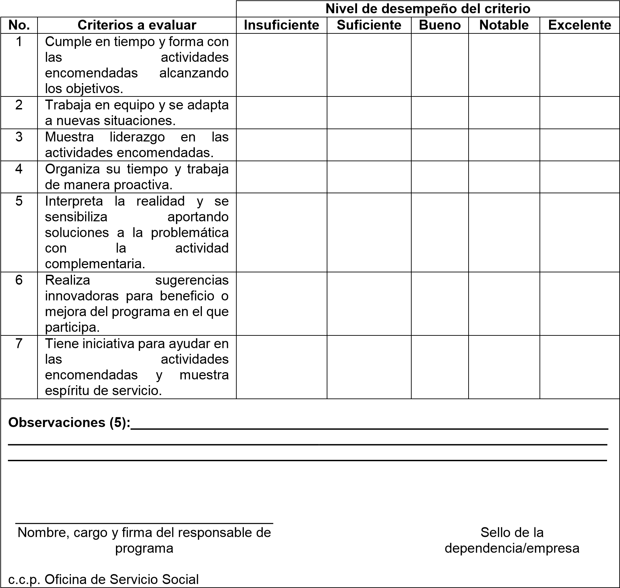

ANEXO XXIV. FORMATO DE AUTOEVALUACIÓN CUALITATIVA DEL

PRESTADOR DE SERVICIO SOCIAL

Nombre del prestador de Servicio Social:___ ALUMNO (A) _____________
Programa: _ NOMBRE DEL PROGRAMA___________________________
Periodo de realización: DEL 22/08/2022 AL 30/09/2022-DE ACUERDO AL BIMESTRE A REPORTAR

1 | Final
Indique a que bimestre corresponde: Bimestre

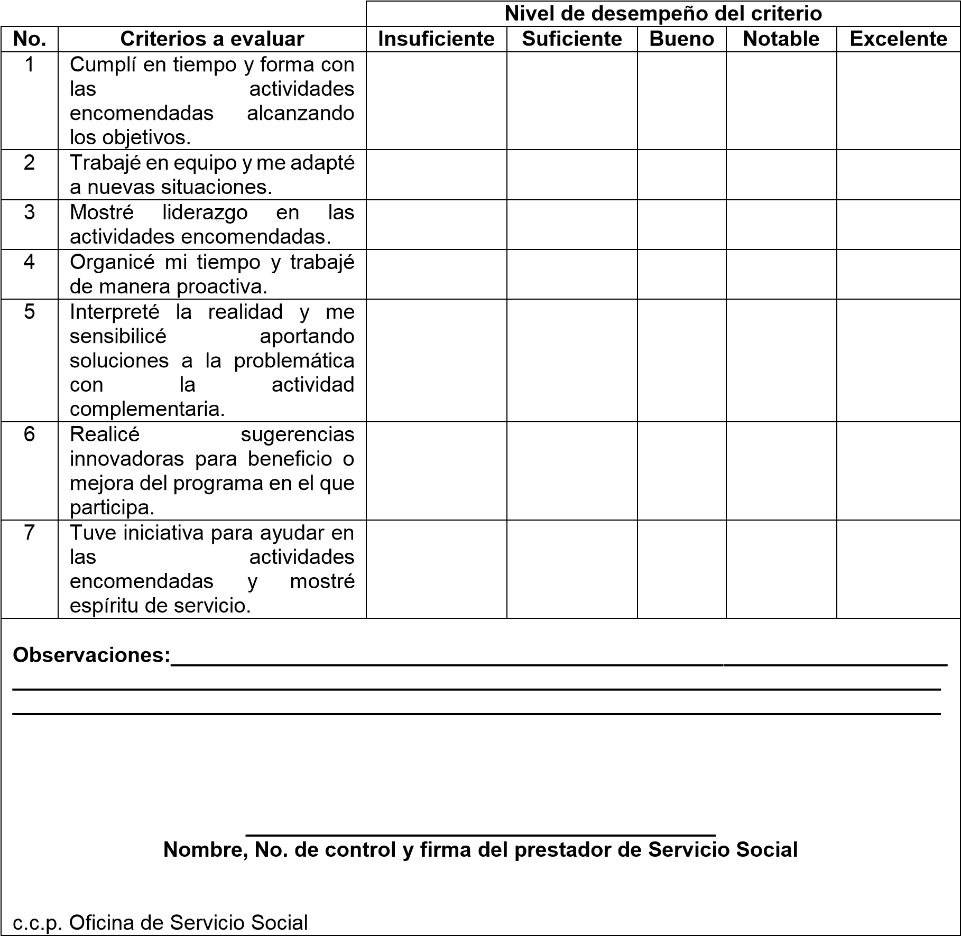

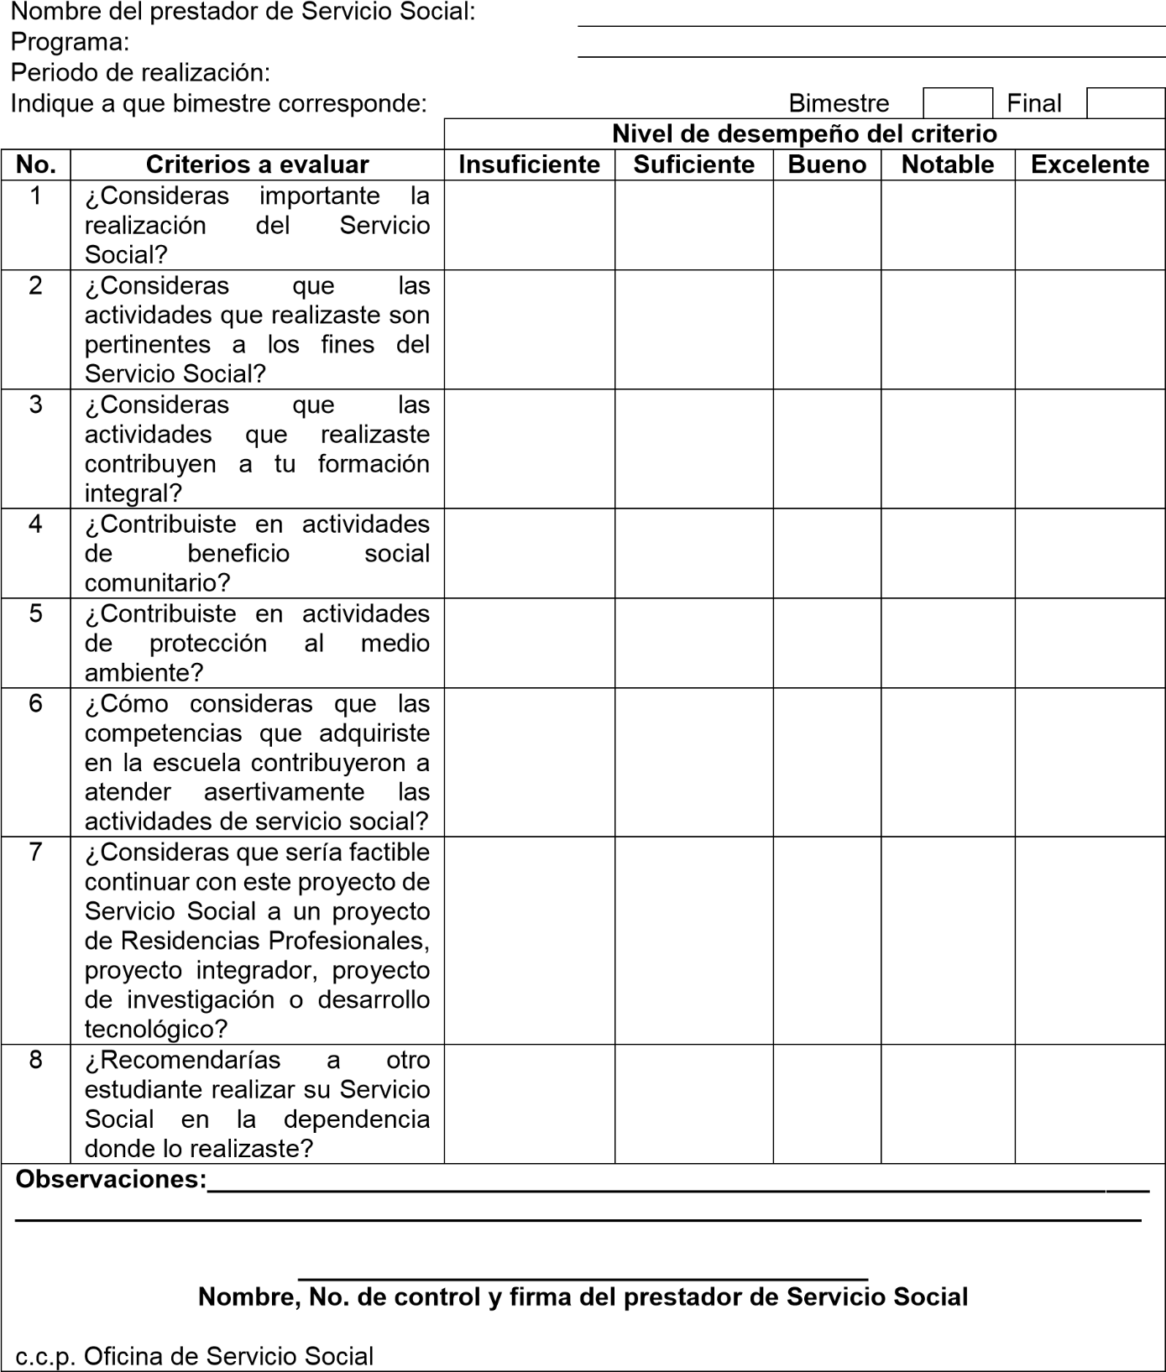
ANEXO XXV. FORMATO DE EVALUACIÓN DE LAS ACTIVIDADES POR EL

PRESTADOR DE SERVICIO SOCIAL

1
Nombre del prestador de servicio social: __ ALUMNO (A) ________________
Programa: _ NOMBRE DEL PROGRAMA_____________________________
Periodo de realización: _ DEL 22/08/2022 AL 30/09/2022-DE ACUERDO AL BIMESTRE A REPORTAR
Indique a que bimestre corresponde: Bimestre Final

ANEXO XIX. CARTA DE TERMINACIÓN DE SERVICIO SOCIAL

C._ING. ALDO FRED HERNÁNDEZ AGUIRRE
Director(a) del Instituto Tecnológico Superior de Cosamaloapan
At´n: C.P. ROSA MA. DOMÍNGUEZ MAYO
Jefe(a) del Departamento de Gestión Tecnológica y Vinculación

Por este medio me permito informarle que el (la) C.__ ALUMNO (A ____ realizó su Servicio Social en esta dependencia, en el programa denominado:___NOMBRE DEL PROGRAMA_____________, desempeñando actividades:__ACTIVIDADES REALIZADAS________________________ durante el periodo comprendido del_22/08/2022 al___06/01/2023___, acumulando un total de___500___ horas.

En la Ciudad de LOCALIDAD DE LA DEPENDENCIA DONDE REALIZASTE EL SERVICIO, a los 06 días del mes de ENERO del año 2023, se extiende la presente Carta de Terminación de Servicio Social, para los fines que a él (la) interesado(a) convengan.

Sello de la dependencia u organismo
ATENTAMENTE

___________________________________
Nombre, cargo y firma del responsable programa

C.c.p. Expediente de la oficina de Servicio Social.

